ESCUELA NORMAL DE EDUCACIÓN PREESCOLAR



Lic. Yixie Karelia Laguna Montañez

Tutoría Grupal

Moed Chashar Villalobos Durán

N° de lista 21

**Aprendizaje esperado:** Justifique y realice el análisis de la construcción de conocimientos, referente a los 7 hábitos de la gente altamente efectiva

.

**Trabajo a desarrollar:**

Ensayo Declaración de mi misión personal

Saltillo, Coahuila 8 de octubre de 2018



**Mi**

**Historia**

## Collage

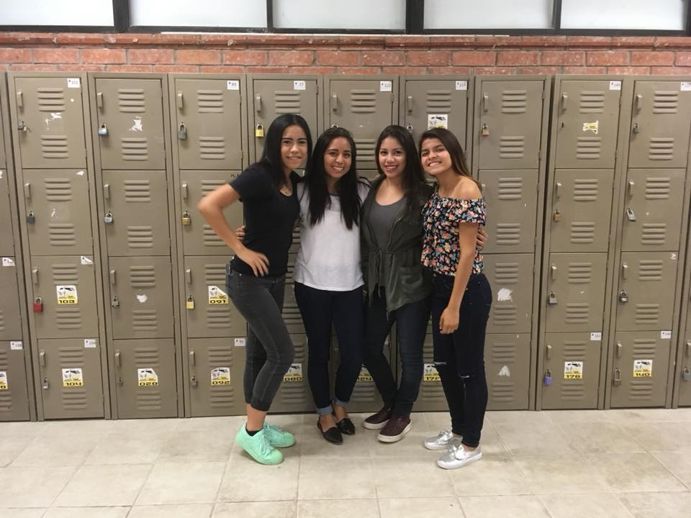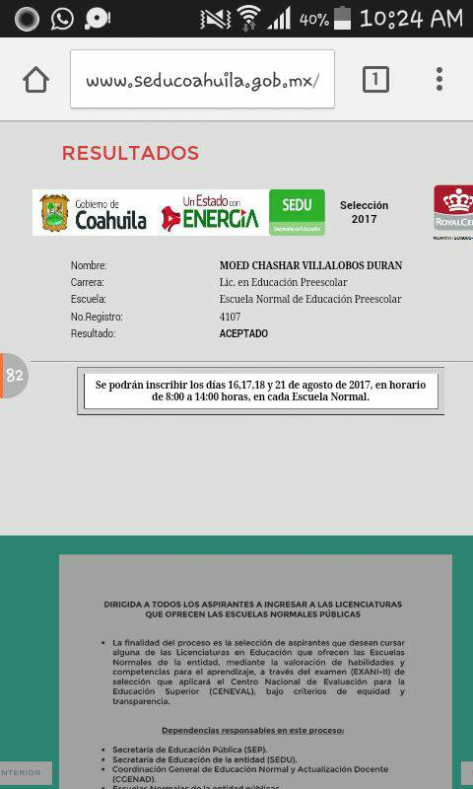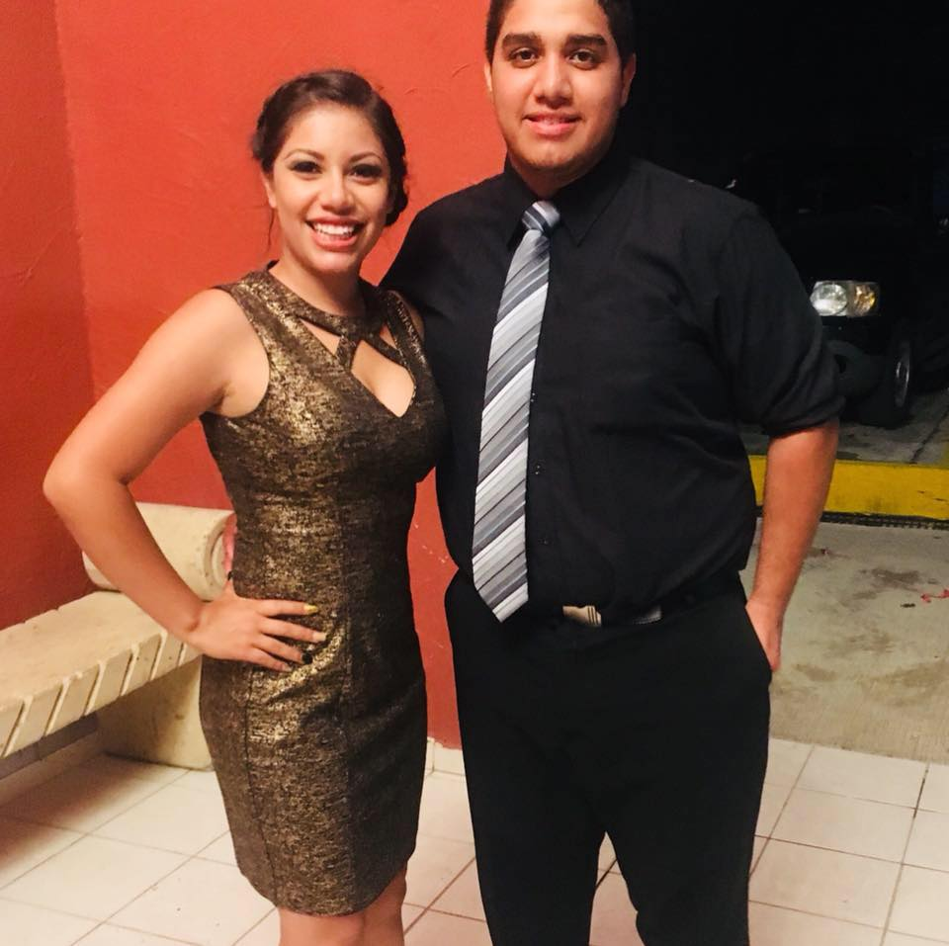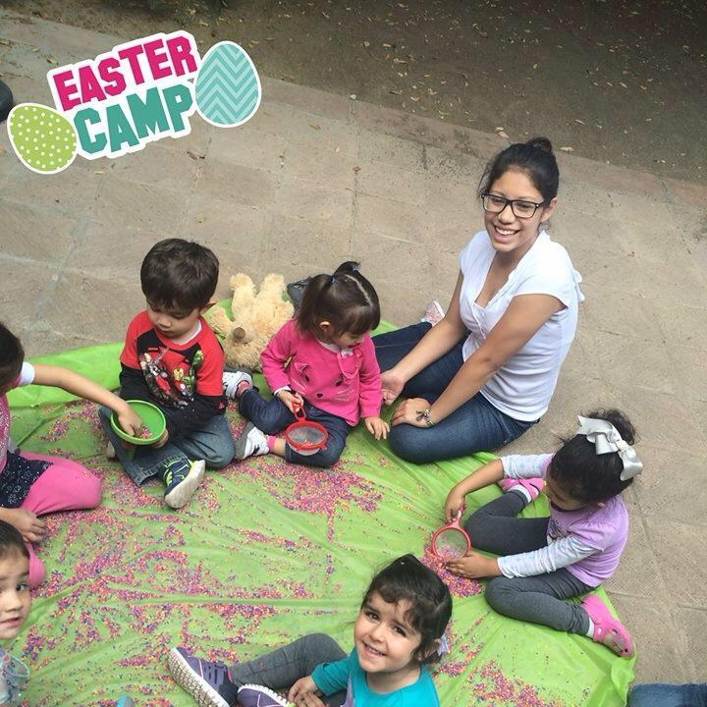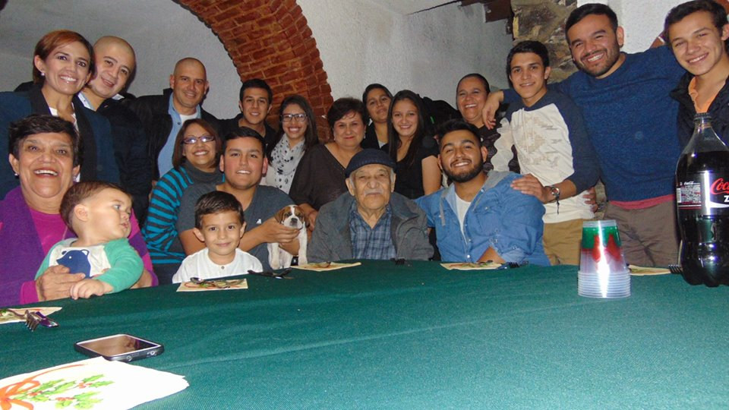

## Introducción

Realizar un análisis, de los 7 hábitos de la gente altamente efectiva relacionada con nuestra vida y el progreso que tienen a lo largo del tiempo, estamos de acurdo que muchas de las veces no tenemos relación alguna con las situaciones que pasamos diariamente, no buscamos un significado a las cosas que pasamos, nos muestran estos hábitos como la formación de un futuro dependen de ti, buscar que las cosas pasen no solo esperarlas y dejar que sucedan sin tener una respuesta o una solución, si tienen que ser malas solo las superamos y las dejamos pasar y si son buenas nos agrandan y le agradecemos que sucedan, pero por qué no hacer que sucedan que nuestro futuro y cada una de las situaciones que realizamos tengan un buen propósito y si las cosas que no salen como nosotros lo esperábamos, estar preparados y enfrentarlas de la mejro manera sin rendirnos o solo verlas pasar hasta que todo termine.

Mi pequeña historia ya que solo les contare sobre lo que he vivido durante estos dos últimos años mi ingreso a la Escuela Normal de Educación Preescolar y mi procesos formativo el cual estoy cursando, la importancia de mencionarles como han pasado varias situaciones por las cuales se tienen que luchar y pensar en un futuro sin dejarlas pasar por alto.

Cada una de las actividades que realizo tienen un propósito en mi vida y trato que todas lo tengan ya que es muy difícil realizar alguna actividad sin tener una finalidad en un futuro próximo o lejano claramente de la forma más buena y satisfactoria.

Contenido

Collage 3

Introducción 4

Citas bibliográficas 6

Mi historia 7

Impacto del trabajo en mis acciones futuras y personales( vida personal) 10

Aprendizajes adquiridos en el aspecto académico 10

Conclusiones 10

## Citas bibliográficas

(Covey, 12/ mayo / 2015 )

## Mi historia

Mi nombre es Moed Chashar Villalobos Duran nací el 16 de Julio del 2000 en Saltillo Coahuila, tengo 18 años, vivo con mis padres Roberto Villalobos Gómez y Karla Durán García y por supuesto con una de las personas más importantes en mi vida mi hermana Charis Villalobos Durán.

Entre a la Escuela Normal de Educación Preescolar en Agosto del año del 2017, empezando con uno de los hábitos que manejaremos el de proactividad el que nos dice que es el que nos hace humanos y nos permite afirmar que somos los que adquirimos nuestro propio destino, porque lo menciono, algo que estuvo presente durante toda mi vida fue que quería ser educadora, toda mi familia me enseño que la profesión es una de las más hermosas, darme cuenta de todas cualidades que tenía esta carrera y darme cuenta que era lo que yo quería y lo que siempre quiero hacer en mi vida, porque me gusta y quiero ser parte de esta profesión, aunque muchas de las personas me mencionaba características no muy agradables de esta carrera yo decidí que es algo en lo que quería trabajar una carrera que yo quería sacar adelante porque quiero y quería que fuera parte de mi destino de mi futuro y esa decían yo la tome, porque es algo muy importante es algo que te va a definir por el resto de tus días y va ser parte de mi. Esto también viene mucho al tema de comenzar con un fin en mente, en esta parte de mi vida quiero mencionar a una persona que ha sido muy importante en ella, es mi novio Sergio Corvera, porque quiero que sea participe de esta parte, es porque el me a apoyado en cada una de las decisiones que tengo que tomar, al momento de presentar examen y pasar en la universidad, mi comienzo era solo entrar a la universidad y terminar en cuatro años, pero me di cuenta que no mi comienzo era entrar a la universidad, terminar en cuatro años tener un buen empleo, tener mi familia, y si he pensado en casarme con mi novio, tener economía, asi como una vida feliz y en proceso, porque realmente sé que no va estar resuelta de un día para otro.

Poner primero lo primero, este es un habito que sé que tengo que mejorar, ya que muchas de las veces no pongo, en el lugar correspondiente de importancia que tiene, deja algunas cosas asta al final, o cosas que no tienen tanta importancia las hago primero, siento que solo tengo que mejor este aspecto, porque si cumplo con todas las cosas que se me piden tanto en educación como en mi vida personal. El mejoramiento de este hábito me ayudara a tener una mejor disciplina y mis actividades tendrán un mejor desempeño que se verán reflejadas en mi futuro próximo y lejano también, el mejoramiento de este aspecto creo que influye en el siguiente hábito Pensar en Ganar- Ganar, ya que si tenemos nuestras metas fijas y en orden podemos cumplir con este hábito y no solo por pensar en querer hacer las cosas si no hacerlas y lograr nuestro objetivo. Durante todo este tiempo este aspecto se refleja en dos grandes situaciones por las que he pasado, entrar en la Universidad que yo quería y permanecer en la Universidad, ya que estos fueron uno de los más importantes pensé en Ganar y Gane, cumplí mis objetivos y los resultados fueron los más satisfactorios, pase cada uno de los exámenes que me propuse pasar y fui mejorando mis calificaciones a medida que iban pasando los meses.

Una de las cosas que más han influido en mi vida , es la forma en la que me han educado mis padres, he tenido grandes aprendizajes de ellos y de toda mi familia siempre me han mostrado que se tienen que tratar a las personas de una manera respetable y con valores, y que esos aspectos me mostraran el triunfo en mi vida y en mi futuro y este proceso también lo relaciono mucho con mi logro de poder pasar la universidad ya que al verme llena de muchas personas que me querían y me amaban asi como me apoyaban me ayudo a sentirme más segura, y también en este momento tener el apoyo de personas que siempre han estado para mi, y de nuevas personas que van integrando mi vida, y con este me refiero a uno de los hábitos más importantes para mi buscar entender y ser entendido después.

Sinergizar, este hábito en lo particular es para mí uno de los mejores, porque considero que es el que nos nuestra como cada uno de los detalles hace que se logren los más grandes y de una manera sorprendente, como el trabajo en equipo, en mi caso mi equipo con el que mas he tenido apoyo durante toda mi vida y estos dos años de mi carrera son Mis padres, mi hermana, mi novio y tres amigas con las que cuento demasiado y su amistad comenzó en la Normal, como la innovación de actividades y realizar cada una de las cuestiones de tu vida puede mejor otras de una manera muy significativa, mejorando tu futuro, ente habito podemos incluir otro también muy importante afilar la sierra, para mi estos aspectos nos muestran situaciones muy semejantes, ya que nos dice como el mejoramiento de cada una de tus ideas y cómo podemos ir cuidando cada una de las situaciones que realizamos diariamente pueden tener un cambio significativo en nuestra vida y pueden mejor de una manera completamente diferente a la que nosotros pensamos que tenemos en mente, y como la relaciones sociales están altamente influidas en muestra vida, en este último hábito nos dice como se tiene un equilibrio en todo nuestro ser, mente, físico y espiritual, y que si estos aspectos no están en una completa relación o se tienen dificultades, puede ser que afecte el futuro próximo o lejano. Considero que mi vida a estado muy influida en estos aspectos pero estos últimos tres hábitos son los más importantes para mí, y en los cuales me gusta trabajar más, ya que cuenta con relaciones sociales, y nos muestra cómo podemos ser apoyados en las decisiones que tomamos para poder obtener un futuro como una persona altamente afectiva.

## Impacto del trabajo en mis acciones futuras y personales( vida personal)

Creo que este trabajo me hizo darme cuenta que cumplo con muchos de estos habitos y que puedo ir mejorando los que aun no cumplo completamente en mi vida, y seguir con los aspectos que han ayudado que cada una de las cosas que hago o que me han pasado se atan relaizado de una forma positiva para mi futuro y mi forma de ser.

## Aprendizajes adquiridos en el aspecto académico

En el aspecto académico, algo que muchas veces me a mencionado mi novio es que las cosas que yo hago y como las hago, son pensando en mi futuro, trato que cada una de las actividades sean positivas para mi vida y más mi futuro escolar, ya que es un sueño que quiero cumplir y estoy cumpliendo y las actividades que hago, y refiriéndome a los hábitos han influido en mi vida académica completamente y de una manera muy positiva.

## Conclusiones

Buscar la relación de los hábitos con mi vida fue algo muy sencillo y puedo asegurar que ahora entiendo como es que trabajan cada uno de estos aspectos y como están reflejados completamente en nuestras vidas y en la convivencia que tenemos diariamente, me gusto mucho este trabajo y entender la importancia de conocer mis metas y mis fortalezas y debilidades podrán ayudarme a mejor muchos aspectos y ser una persona altamente efectiva en su vida y en su futuro.